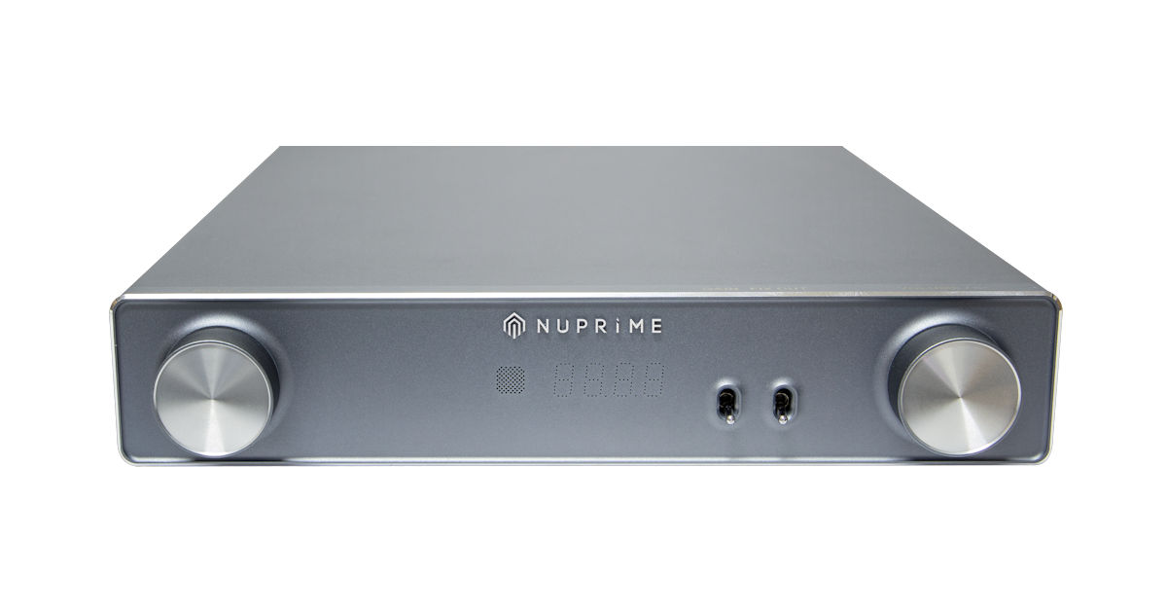

**NuPrime AMG DAC**

**零售价 人民币￥ 18,000.元**

AMG DAC采用双ESS 解码芯片及用分立A类晶体管，具有自然、细致、声场广阔的特性。NuPrime AMG-DAC具有五组数字输入（包括IIS/DSD）和一组模拟立体声通路，模拟输出包括RCA单端和XLR平衡，是为录音室专业人士和高端发烧友设计的参考级解码器。

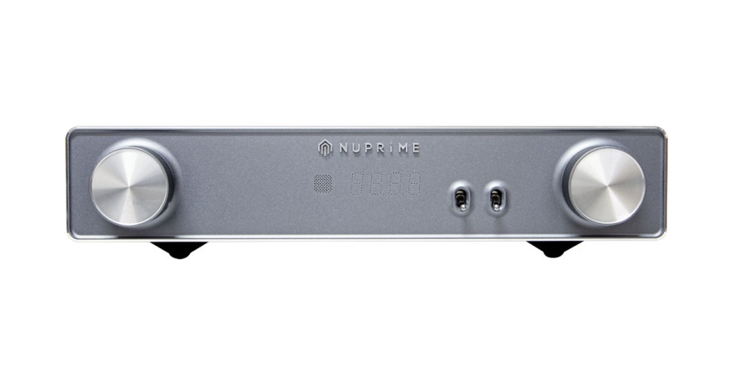

前置放大电路

在现代高端 解码器中，前置放大级在决定声音质量和特性方面起着重要作用。 AMG DAC的前置放大级设计特点：

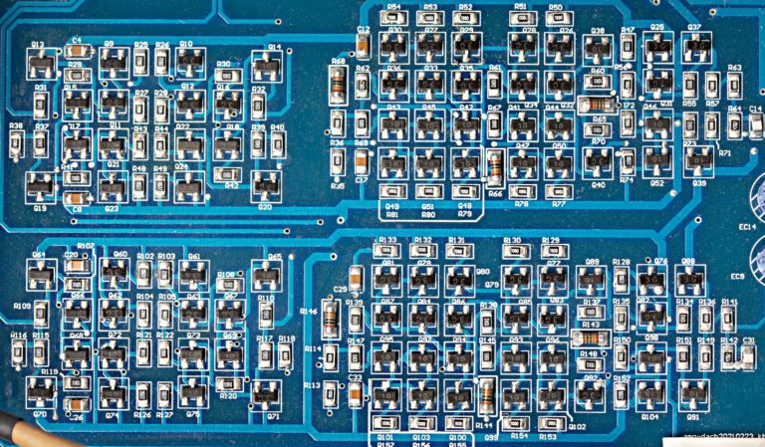

* 全分立元件构成的输出级电压放大电路
* 输出级电流放大电路，采用全分立元件高速放大器
* 电流传输器为无负反馈放大电路设计

声音自然、轻松，没有一丝数字的痕迹。用户可以听到一个非常开放的现场表演空间感，声场聚焦。吉他和钢琴的旋律自然地散落在听觉空间中，使人放松并沉浸其中，弦乐转化为自然流畅的声音。

解码芯片

AMG DAC支持各种输入格式，采用两颗ESS技术32位ESS9038Q2M音频DAC芯片，左、右声道独立解码，提高声道分离度，降低整体噪音。Vishay专业薄膜MELF电阻提供了出色的音质。

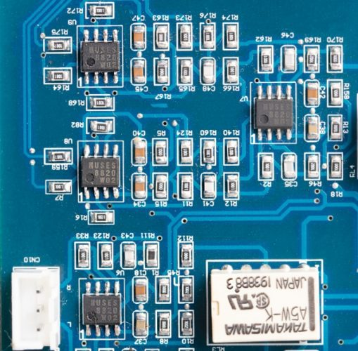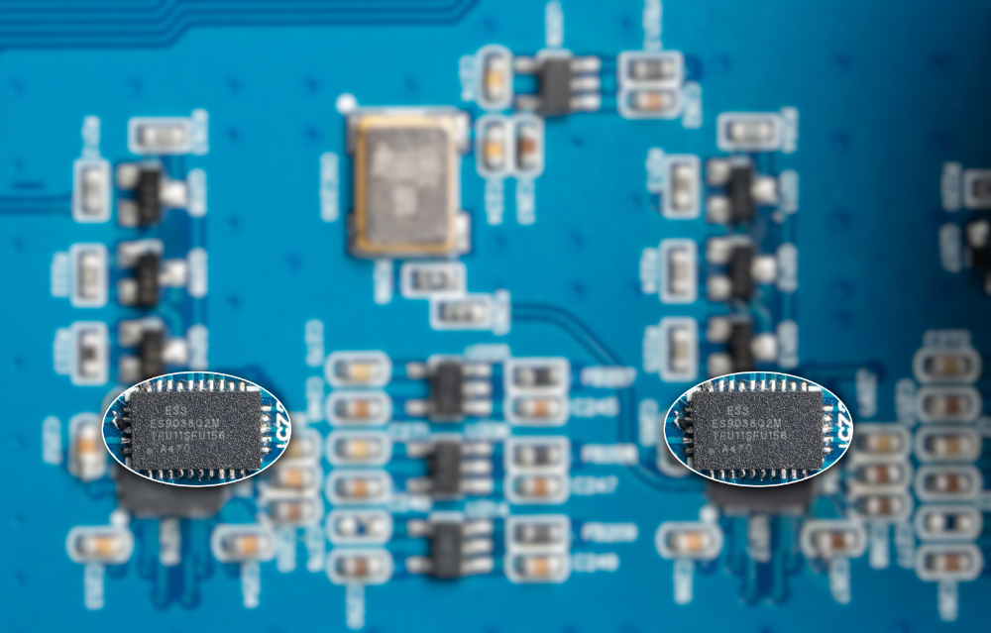

其他值得注意的特点

* Muses 72320级进式音量控制；
* SRC IC芯片：NuPrime与IC供应商共同开发DSP处理芯片，数字信号被上采样到兆赫兹级别，然后再转换到目标采样率，具有超低的抖动和失真；
* 用于蓝牙和WiFi串流接收器的扩展端口；
* 超低噪声的JFET输入级，实现最低的本底噪声。

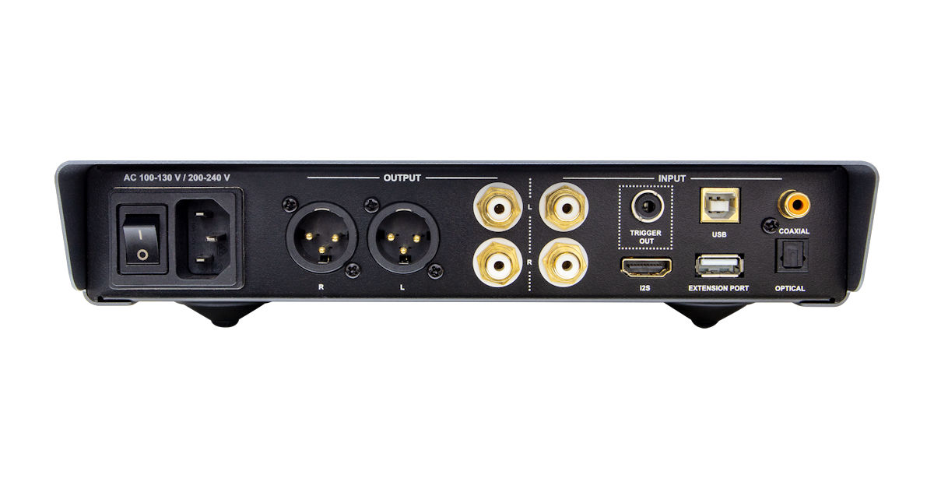

规格

**输入端口**

* C1: 同轴数字输入
* O2: 光纤数字输入
* U3：USB异步数字输入
* E4：扩展数字输入端口
* A5: 立体声模拟输入
* HE：IIS/DSD数字输入（以HDMI端口线传输IIS和DSD数据。请不要接驳机顶盒或蓝光播放器的HDMI输出）

**输出端口**

* 1个XLR平衡输出
* 1个RCA单端输出
* 1 x 触发器输出

**参数**

* RCA单端输出：2 Vrms
* XLR平衡输出：4 Vrms
* 频率响应：20 Hz - 20 KHz / ±0.3 dB
* 信噪比 > 110 dB
* THD+N: < 0.05%
* 尺寸: (W x H x D): 235 mm x 55 mm x 300 mm
* 重量：2.5公斤
* 保险丝：慢熔型，T2.5A，250VAC